安东尼娅·西尼尔（Antonia Senior）
作 品 介 绍

作者简介：

安东尼娅·西尼尔（Antonia Senior）是一名作家、记者。在为《泰晤士报》（The Times）工作多年后，她现在是一名自由撰稿人。她写专栏、书评，还为《泰晤士报》（The Times）、《卫报》（the Guardian）、《金融时报》（the Financial Times）等各种国内出版物写专题。安东尼娅现在和丈夫、二个孩子一起，生活在伦敦。

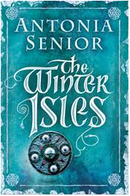
中文书名：《寒冬岛》
英文书名：THE WINTER ISLANDS
作 者：Antonia Senior
出 版 社：Atlantic Books
代理公司：David Higham/ANA/Anna Dai
出版时间：2015年11月
代理地区：中国大陆、台湾
页 数：392页
审读资料：电子稿
类 型：小说

内容简介：

我是萨摩莱德。我是骄阳战士。如果脱去战士的外衣，我却什么都不是。

12世纪，在远离苏格兰低地文明有礼社会的寒冬岛，战事频繁，寒尸遍野。就是在这片焦土之上，一个名叫萨摩莱德的男孩出生了。他的父亲是一名年迈的酋长，因此萨摩莱德小小年纪就必须拿起武器，证明自己是一名合格的战士，并带领部落的民众在寒冬岛称王）然而，为了夺得这份荣耀，他却要牺牲几乎所有……

《寒冬岛》（THE WINTER ISLES）是一部令人惊叹而感佩的作品，生动细腻地描写了中世纪苏格兰的社会风貌、战争场面和古老的传说。作者安东尼娅巧妙地将真实历史与虚构人物结合，萨摩莱德与自己的士兵以及爱人“小水獭”的关系被描述得非常生动而令人心碎。

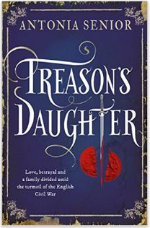
中文书名：《叛徒的女儿》
英文书名：TREASON'S DAUGHTER
作 者：Antonia Senior
出 版 社：Atlantic Books
代理公司：David Higham/ANA/Anna Dai
出版时间：2015年6月
代理地区：中国大陆、台湾
页 数：480页
审读资料：电子稿
类 型：小说

内容简介：

1640年，伦敦。爱，背叛，家庭的分离，充斥着整个因内战而陷入混乱的英国。15岁的汉丽埃塔·查诺娜梦想着冒险，梦想着加速前进的人生，她想要和她两个哥哥内德和山姆一样。汉丽埃塔完全没有预料到，有一天自己的冒险梦会成真，不过却是以如此讽刺的形式实现——整个国家开始了可怕的内战……这场危机让汉丽埃塔家人分离。当整个国家陷入宗教矛盾和政治危机中时，人们必须要决定什么是最重要的——家庭、国家，还是一己私欲。汉丽埃塔努力保护自己家庭的最后一丝安稳，却在不知不觉中卷入了一场阴谋：将伦敦再次至于王权统治之中。

媒体推荐：

西尼尔清新有力地笔法，不知不觉中，将我们带入了书中那段充满危险与灾难的英伦历史之中。一部扣人心弦的作品！
---《泰晤士报》（The Times）
谢谢您的阅读！
请将回馈信息发至：戴园园 （Anna Dai）
安德鲁﹒纳伯格联合国际有限公司北京代表处
北京市海淀区中关村大街甲59号中国人民大学文化大厦1705室, 邮编：100872
电话：010-82504206
传真：010-82504200
Email: Anna@nurnberg.com.cn
网址：www.nurnberg.com.cn
微博：http://weibo.com/nurnberg
豆瓣小站：http://site.douban.com/110577/
微信订阅号：ANABJ2002

